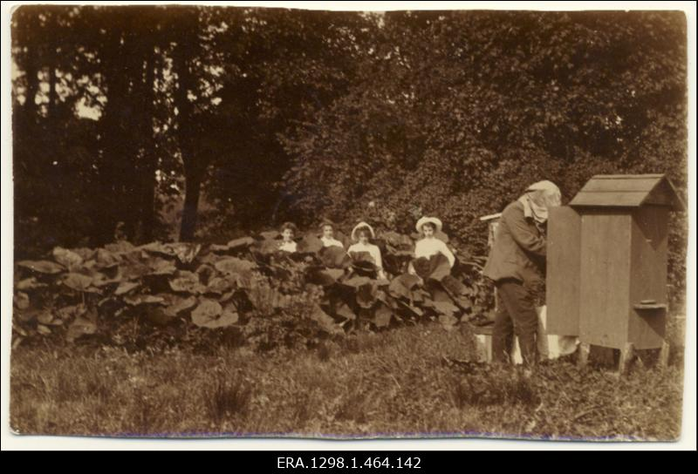
Kriitikute suvepäevad linnalähedases maasektoris.
Valged kärbseseened, vanema põlvkonna arvajad, saabusid juba ennelõunase rongiga ja on endid mugavalt kobrulehtedest presiidiumilaua taha istuma sättinud. Metsatukast paiskuv jahutav tuuleõhk ja peremehe pakutud klaasike kihisevat löövad prouadel vere käima ja torketundlad teravaks. Suurima õhinaga oodatakse ahjusoojade trükiste väljavõtmist muidu kalasuitsutamiseks mõeldud kapist. Peremees, et olla üdini erapooletu ja mitte lasta end kirbel kirjanduselõhnal uimastada, on endale takuse koti pähe tõmmanud ja sikutab välja esimesi üllitisi. Suvepäevad on avatud!

Triinu Eplik
5.08. 2025. a. Türil

